**МУНИЦИПАЛЬНОЕ БЮДЖЕТНОЕ ДОШКОЛЬНОЕ ОБРАЗОВАТЕЛЬНОЕ УЧРЕЖДЕНИЕ ЦЕНТР РАЗВИТИЯ РЕБЕНКА - ДЕТСКИЙ САД № 20 «КОЛОСОК»**

**ГОРОДСКОГО ОКРУГА МЫТИЩИ МОСКОВСКОЙ ОБЛАСТИ**

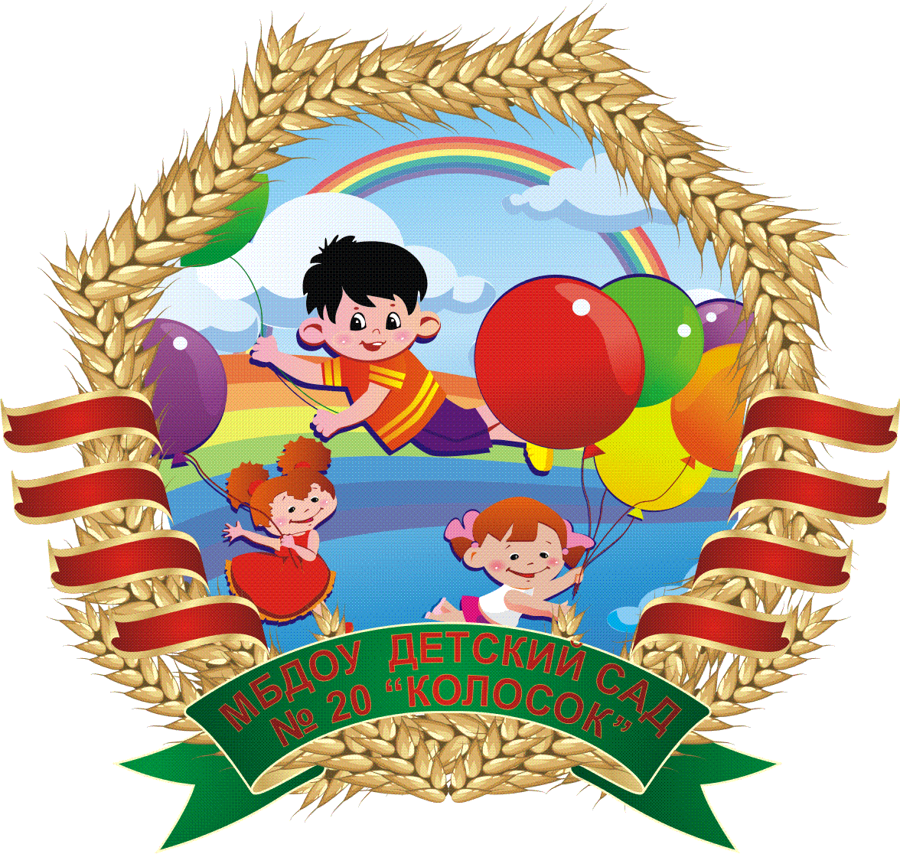

**Консультация**

**для воспитателей**

**Тема: «Повышение компетентности родителей в вопросах здорового образа жизни дошкольника**»

**ПОДГОТОВИЛА:**

ЗАХАРОВА Е.А.

**с. МАРФИНО**

**2018 г.**

**«Повышение компетентности родителей в вопросах здорового образа жизни дошкольника»**

Забота о здоровье ребенка и взрослого человека стала занимать во всем мире приоритетные позиции. Это и понятно, поскольку любой стране нужны личности творческие, гармонично развитые, активные и здоровые. Здоровый и развитый ребенок обладает хорошей сопротивляемостью организма к вредным факторам среды и устойчивостью к утомлению, социально и физиологически адаптирован. В дошкольном детстве закладывается фундамент здоровья ребенка, происходит его интенсивный рост и развитие, формируются основные движения, осанка, а также необходимые навыки и привычки, приобретаются базовые физические качества, вырабатываются черты характера, без которых невозможен здоровый образ жизни. Одной из задач ФГОС ДО является охрана и укрепление физического и психического здоровья детей, в том числе их эмоционального благополучия, а так же обеспечение психолого-педагогической поддержки семьи и повышения компетентности родителей (законных представителей) в вопросах охраны и укрепления здоровья детей.

Один из основных показателей эмоционального благополучия – физическое здоровье. Внедрение в образовательный процесс здоровьесберегающих технологий предполагает не только применение новых методик педагогами, но и **повышение уровня родительской компетентности**, так как ценностное отношение к собственному здоровью у ребенка закладывается, в первую очередь, в семье.

Педагог может развивать у ребенка представления о здоровом образе жизни, заложить основы культурно-гигиенических навыков, но сформировать устойчивый интерес к здоровому образу жизни, сделать его неотъемлемой частью жизни без участия родителей невозможно. Здесь надо учитывать две особенности. Первая: здоровый образ жизни, которому учат ребенка дома, может или находить каждодневное подтверждение – и тогда закрепляться, наполняться практическим содержанием, или игнорироваться, оставаясь для ребенка отвлеченной информацией. Вторая: здоровье своего ребенка важно для любого родителя, и поэтому организация сотрудничества дошкольного образовательного учреждения и родителей на этой основе гораздо более вероятна и продуктивна, чем на какой-либо иной.

Работу по повышению уровня компетентности родителей в вопросах охраны и укрепления здоровья детей в условиях дошкольного образовательного учреждения можно реализовывать через **следующие направления:**

- ознакомление с передовым опытом семейного воспитания по вопросу влияния образа жизни семьи на здоровье ребёнка;

- информирование о факторах, влияющих на физическое здоровье ребенка (спокойное общение, питание, закаливание, движения, о действии негативных факторах (переохлаждение, перегревание, перекармливание и др., наносящих непоправимый вред здоровью ребенка) ;

- ориентирование родителей на совместное с ребенком чтение литературы, посвященной сохранению и укреплению здоровья, просмотр соответствующих художественных и мультипликационных фильмов;

- знакомство родителей с оздоровительными мероприятиями, проводимыми в дошкольном образовательном учреждении, разъяснение важности посещения детьми секций, студий, ориентированных на оздоровление дошкольников;

- рекомендации родителям соответствующей педагогической литературы о создании в семье условий полноценного физического развития ребенка;

- ориентирование родителей на формирование у ребенка положительного отношения к физкультуре и спорту, привычки выполнять ежедневно утреннюю гимнастику, стимулирование двигательной активности ребенка совместными спортивными занятиями (лыжи, коньки, фитнес, совместными подвижными играми, длительными прогулками в парк или лес; создание дома спортивного уголка, предоставление ребёнку спортивного инвентаря (мячик, скакалка, лыжи, коньки, велосипед, самокат и т. д.) ;

- информирование родителей об актуальных задачах физического воспитания детей на разных возрастных этапах их развития, а также о возможностях дошкольного образовательного учреждения в решении данных задач;

- привлечения родителей к участию в совместных с детьми физкультурных праздниках и других мероприятиях, организуемых в дошкольном образовательном учреждении (а также районе, городе);

- информирование родителей о необходимости создания благоприятных и безопасных условий пребывания детей на улице и дома;

- привлечение родителей к активному отдыху с детьми, расширяющему границы жизни дошкольников и формирующему навыки безопасного поведения во время отдыха;

- побуждение родителей на личном примере демонстрировать детям соблюдение правил безопасного поведения на дорогах;

-ознакомление родителей с формами работы дошкольного учреждения по проблеме безопасности детей.

Реализация направленной работы по повышению компетентности родителей необходимо проводить в формах индивидуальных или групповых консультаций, родительских собраний, информации на информационных стендах, информации на сайте дошкольного образовательного учреждения, создания библиотеки (медиатеки, создания памяток, буклетов, презентаций, проведения спортивных праздников, соревнований, конкурсов, дней открытых дверей, лекций, семинаров, семинаров-практикумов, проведений мастер-классов, тренингов.

Все это позволяет сформировать у детей и родителей представление о здоровом образе жизни и навыков заботы о собственном здоровье, и тем самым повысит уровень их компетентности в вопросах охраны и укрепления здоровья детей в условиях дошкольного образовательного учреждения.